恩施5天4晚跟团游行程单
纯玩【恩施大峡谷|云龙河地缝|七星寨】【恩施大清江】 【土司城】 【梭布垭石林】 【女儿城】 赠送西兰卡普演出
产品编号 | TSWS-HB1708655399ZD | 出发地 | 江苏省-南京市 | 目的地 | 湖北省-恩施土家族苗族自治州
行程天数 | 5 | 去程交通 | 动车 | 返程交通 | 动车
参考航班 | 无
产品亮点 | ★【超值赠送】1、免费赠送旅行三宝（充气U型枕、眼罩、耳塞）；
产品介绍 | 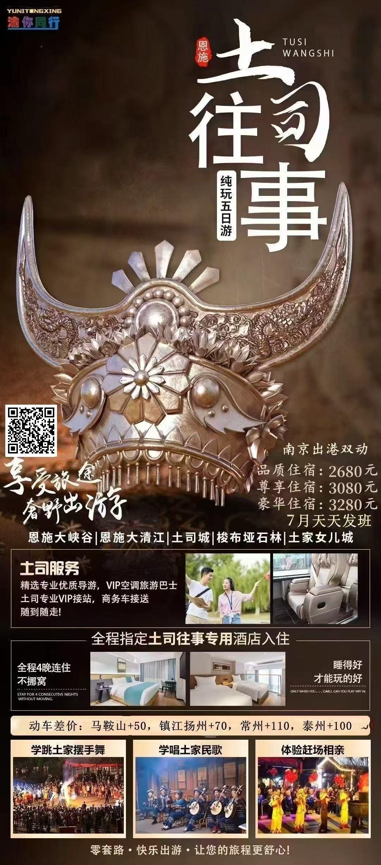
行程安排
D1
行程详情 | 各地—恩施  各地乘动车或飞机赴有着“世界硒都”美称的恩施，我社工作人员或司机接站/接机，前往酒店办理入住。
用餐 | 早餐：X 午餐：X 晚餐：X
住宿 | 恩施
D2
行程详情 | 恩施-梭布垭-土司城  早餐后乘车赴【恩施梭布垭石林】（车程约1.5小时,游览约3小时）（不含景交车30元/人），世界第一奥陶纪石林，形成4.6亿年前的奥陶纪时期，其植被居全国石林之首。现已开发出7平方公里，属典型的喀斯特地貌，景区因地质岩溶现象而形成，是以石林为主的自然生态风景区，梭布垭石林拥有大小共100多个经典的自然景观，目前开放的有莲花寨、磨子沟、九龙汇三大景区，每个景区各具特色，景区内独特的“溶纹”、“戴冠”景观，是一大亮点，狭缝秘境、化石（三叶虫化石、震旦角石）古迹随处可见，堪称一座远古地质博物馆。
用餐 | 早餐：√ 午餐：√ 晚餐：√
住宿 | 恩施
D3
行程详情 | 恩施-恩施大峡谷  早餐后乘车赴【恩施大峡谷】(车程1.5小时，游览约5小时，不含景区必消交通车20+地面缆车30元/人；不含景区二消：地缝垂直电梯30元/人，不含七星寨索道上行105元/人，下行100元/人，下行电梯30元/人)，抵达景点后游览【云龙河地缝】（游览约1小时）全长约20公里,平均深度为100米,地缝上窄下宽呈“八”字状。地缝两岸绝壁陡峭，相互对峙，雄险无比；瀑布众多，飞溅而下，蔚为壮观；缝底内险滩众多，巨石林立，深潭密布，奇石怪石随处可见，后游览【七星寨景区】（游览时间约3-4小时。），被称为世界上最美丽的大峡谷之一， 峡谷中的百里绝壁、千丈瀑布、傲啸独峰、原始森林、远古村寨等景点美不胜收。绝壁围合的空间美；笋立千仞的峰丛美；云蒸霞蔚的梯田美；云龙游弋的地缝美。表现得十分完整和典型，实在是一个巨大的喀斯特地貌天然博物馆。游览结束后返回恩施。
用餐 | 早餐：√ 午餐：√ 晚餐：√
住宿 | 恩施
D4
行程详情 | 恩施-大清江风景区-土家女儿城  早餐后乘车赴【大清江风景区】（车程约1.5小时，游览时间约4小时，全程不下船）“妹娃要过河，是哪个来推我嘛！”悠悠龙船调，浓浓清江情。这首名列“世界民歌”之一的《龙船调》，将“妹娃要过河”的“河”---清江，唱红了世界。全程共分为红花峡、千瀑峡、蝴蝶峡三个峡段，峡谷两岸屏峦入画，石峰雄奇，绝壁林泉，瀑布飘逸（枯水季节无瀑布），更有两岸的吊脚楼群和土家田园掩映在青山碧水之间，风景迷人，风情醉人。沿途欣赏清江中上游风光，丽水清江的千层岩、红花淌峰林、五花寨、景阳大峡谷、蝴蝶崖等美景。
用餐 | 早餐：√ 午餐：√ 晚餐：X
住宿 | 恩施
D5
行程详情 | 恩施—各地  您可以根据自身车次时间，自行合理安排自由活动行程。您可自由活动，逛逛白天的女儿城，有民俗博物馆的各种特色演出，也可以品尝恩施当地特色小吃。我们工作人员会按约定的时间送您去车站/机场，返回温馨的家。
用餐 | 早餐：√ 午餐：X 晚餐：X
住宿 | 温馨的家
费用说明
费用包含 | 1.交通：南京/恩施往返动车二等座（其他城市出港补足车差），当地空调旅游车，根据人数定车型，保证一人一正座。
费用不包含 | 1、必须消费：恩施大峡谷景交20元/人+地面缆车30元/人，梭布垭景交30元/人。
其他说明
预订须知 | 【品质版】：君豪、泊客湾、贝锦卡、特莱斯或其他；
温馨提示 | 1、请成人带好有效的特殊证件（军官证，老年证等），儿童带好户口本；

